介紹一枚張家山三三六號漢墓《朝律》簡的清晰圖版
（首發）

劉海宇
日本岩手大学平泉文化研究中心
日本二玄社于2009年出版的《簡牘名跡選5·湖北篇三》（下文簡稱《名跡選》）收錄9枚張家山漢墓竹簡，書中編號為“張家山前漢簡《二年律令》”1至9。此書由西林昭一先生與中方相關學者共同編著，主要目的應是為書法家們臨習簡牘文字而編印的，其體例是，首先印出原大的簡牘，然後再放大印刷，最後寫出釋文。從西林昭一先生在書後的“解說”看，似應理解為書中收錄的張家山漢簡是1984年出土于張家山二四七號墓的竹簡。筆者在臨池過程中，感到其中的“張家山前漢簡《二年律令》1”不僅釋文有誤，而且斷句也有問題，經過核對《張家山漢墓竹簡（二四七號墓）》所錄《二年律令》等相關文獻，我們發現此簡不屬於張家山二四七號漢墓的《二年律令》，而是一枚張家山三三六號漢墓的《朝律》簡。
我們判定此簡屬於張家山三三六號漢墓《朝律》簡的依據是胡平生先生《中國湖北江陵張家山出土漢簡概述》（以下簡稱胡文）以及曹旅寧先生《張家山336號漢墓<朝律>的幾個問題》（以下簡稱曹文）兩文中的敘述。胡文簡單介紹了1986年新出土的一批張家山漢簡，資料30列舉了一枚內容為“後五步、北上、謁者一人立東陛者南面、立定、典客言具謁者以聞、皇帝出房、賓九賓、及朝者”的漢簡。曹文轉引了胡文的釋文，又根據彭浩先生《湖北江陵出土西漢簡牘概說》知道張家山336號墓有《朝律》，并稱曾向張家山336號漢墓竹簡的發掘整理人彭浩先生確認此簡確屬於張家山336號漢墓出土的《朝律》條文。
我們以《名跡選》的清晰圖版核對胡先生最初的釋文，發現胡先生的釋文有脫漏，致使文句難以通讀，或致對簡文內容產生誤解。因張家山336號漢墓竹簡清晰圖版一般尚難以見到，學者論漢代《朝律》多據胡先生的釋文，除上舉曹文之外，又如黎虎先生的《漢代典客、大行、鴻臚遞嬗與朝會禮儀》（以下簡稱黎文）。作為字帖的《名跡選》所收此簡的清晰圖版不易引起研究者的注意，而《名跡選》的釋文也有誤釋和斷句錯誤，所以我們特草成此文，冀學界給予批評指正。
我們首先把《名跡選》所錄清晰圖版（最右側是原大圖版，左側是放大圖版，比例尺為筆者所加）和釋文抄錄如下：
後五步北上，謁者一人立東陛，[陛]者南，西面立定，與客言，具謁者以聞，皇帝出房，奉常賓九賓及朝者
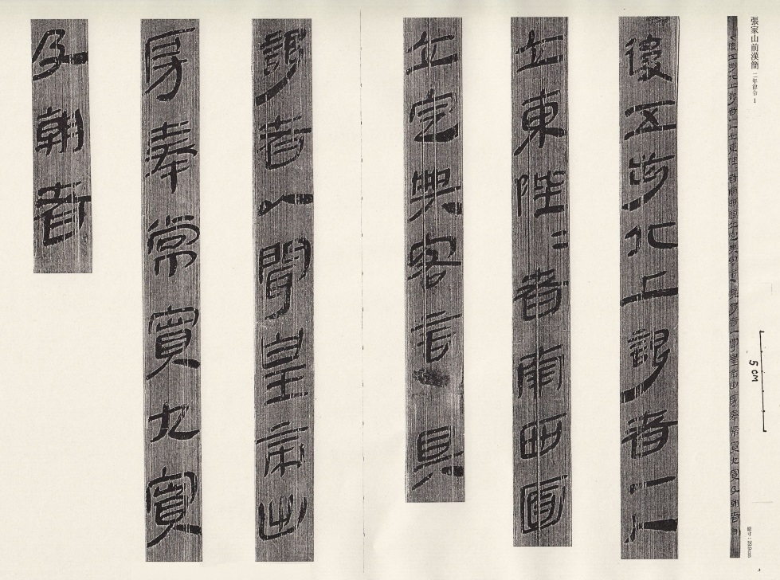
看圖版“陛”字右下有清晰的重文符號“=”，《名跡選》也已經釋出，而胡文漏釋重文符號以及“西”、“奉常”等字，致使文意難通。《名跡選》釋“客”上一字為“與”是錯誤的，漢簡中的“與”字上部方框內一般寫兩橫畫，而此字只有一橫畫，應從胡文釋為“典”。“謁者以聞”的上一字“具”應屬上讀，“典客言具”為一句。
下面先錄我們新定的釋文，然後再作必要的解釋。
後五步，北上。謁者一人立東陛₌（陛陛）者南，西面，立定。典客言具，謁者以聞，皇帝出房。奉常賓九賓及朝者
謁者，掌為天子傳達。《史記·秦始皇本紀》“謁者使東方來”，裴駰《集解》引《漢書百官表》曰“謁者，秦官，掌賓贊受事。”
陛為臺階，“東陛”在先秦禮書中稱為“阼階”，是行禮的重要場所。《儀禮·士冠禮》“主人玄端爵韠，立于阼階之下。”鄭玄注曰“阼，猶酢也，東階所以荅酢賓客也。”陛者，指立於階旁警戒的兵士，《漢書·五行志》“殿中郎吏陛者皆聞焉”，顏師古注曰“陛者，謂執兵列於陛側。”“謁者一人立東陛陛者南”的意思應為謁者一人立於東階警衛之南。
典客，《史記·呂太后本紀》“太尉復令酈寄與典客劉揭”，裴駰《集解》引《漢書百官表》曰“謁者，秦官也，掌諸侯、歸義蠻夷也。”諸侯朝覲皇帝之禮亦屬典客所執掌。言具，意為報告準備完畢，亦見於《淮南子·時則訓》“舟牧覆舟，五覆五反，乃言具于天子。”先秦禮書中多稱“告具”或“告備”，例如《儀禮·聘禮》“宰入告具于君，……執書告備具于君”，西周金文《伯唐父鼎》中亦作“告備”。
奉常是掌宗廟禮儀之官，《漢書·百官公卿表》“奉常，秦官，掌宗廟禮儀，有丞。景帝中六年更名太常。”關於九賓的討論，詳見黎文，茲不贅言。
《朝律》簡所記的內容極有可能與漢初叔孫通所制定的朝儀有關，曹文與黎文已有論述，其重要性自不待言。胡平生先生當時未見清晰圖版，其釋文脫漏“奉常”，黎文在討論西漢前期朝禮時，據此認為是皇帝“賓九賓及朝者”，現在看來這是不正確的。胡先生的最初釋文又脫漏“西”字，致使文意成了謁者南面立定，現在看來這也是有問題的。所以《名跡選》的清晰圖版還是具有一定的學術價值。
另外，《名跡選》所錄“張家山前漢簡《二年律令》”中還有幾枚竹簡亦不見于《張家山漢墓竹簡（二四七號墓）》，但大多與二四七號墓有關竹簡內容重疊而只是每簡所容字數不同，其中的“張家山前漢簡《二年律令》5”簡是《江陵張家山兩座漢墓出土大批竹簡》一文中圖版壹4號簡，可以肯定此簡亦是出土於張家山336號墓的竹簡。因這些簡的重要性不及《朝律》簡，這裡就不涉及了。

西林昭一等編《簡牘名跡選5·湖北篇三》，東京二玄社，2009年，4-21頁。
西林昭一等編《簡牘名跡選5·湖北篇三》，70頁。
張家山二四七號漢墓竹簡整理小組編《張家山漢墓竹簡（二四七號墓）》（釋文修訂本），文物出版社，2006年。
胡平生《中國湖北江陵張家山出土漢簡概述》，大庭修編《漢簡研究の現状と展望》，關西大學出版部，1993年，271-273頁。
彭浩《湖北江陵出土西漢簡牘概說》，大庭修編《漢簡研究の現状と展望》，166-173頁。
曹旅寧《張家山336號漢墓<朝律>的幾個問題》，《華東政法大學學報》2008年4期，139-140頁。
黎虎《漢代典客、大行、鴻臚遞嬗與朝會禮儀》，《東嶽論叢》2010年10期，66頁。
西林昭一等編《簡牘名跡選5·湖北篇三》，4-5頁。
司馬遷《史記》，中華書局，1959年，269頁。
阮元校刻《十三經注疏》，中華書局，1980年，951頁。
司馬遷《史記》，409頁。
何寧撰《淮南子集釋》，中華書局，1998年，389-390頁。
阮元校刻《十三經注疏》，1046頁。
劉雨等《近出殷周金文集錄》第二冊，中華書局，2002年，220頁。
班固《漢書》，中華書局，1962年，726頁。
黎虎《漢代典客、大行、鴻臚遞嬗與朝會禮儀》，66-69頁。
荊州地區博物館《江陵張家山兩座漢墓出土大批竹簡》，《文物》1992年9期，圖版壹4號簡，此文中墓葬編號為M136。

